PRIPREMA AKTIVNOG UČENJA I POUČAVANJA
Predmet: KEMIJA | Razred: VIII. | Br. sati izvedbe:  3 (59. – 60. – 61. sat) |  |  | Datum: | Učitelj/učiteljica:
Nastavna cjelina: KEMIJA UGLJIKOVIH SPOJEVA |  |  |  | Tema: Karboksilne kiseline
Koncepti kurikuluma kemije: |  |  | A. Tvari  B. Promjene i procesi  D. Prirodoznanstveni pristup
Odgojno-obrazovni ishodi
A.8.1. Primjenjuje kemijsko nazivlje i simboliku za opisivanje sastava tvari.
A.8.2. Povezuje građu tvari s njihovim svojstvima.
B.8.1. Primjenjuje kemijsko nazivlje i simboliku za opisivanje promjena.
B.8.2. Analizira vrste kemijskih reakcija.
D.8.1. Povezuje rezultate i zaključke istraživanja s konceptualnim spoznajama.
D.8.3. Uočava zakonitosti uopćavanjem podataka prikazanih tekstom, crtežom, modelima, tablicama i grafovima.
Razrada ishoda (R.I.)
R.I.1. Definira karboksilne kiseline.
R.I.2. Navodi i piše opću formulu i funkcijsku skupinu karboksilnih kiselina.
R.I.3. Objašnjava pravilo imenovanja karboksilnih kiselina.
R.I.4. Razlikuje molekulsku, strukturnu i sažetu strukturnu formulu metanske od etanske kiseline.
R.I.5. Navodi svojstva metanske i etanske kiseline.
R.I.6. Objašnjava ionizaciju metanske i etanske kiseline.
R.I.7. Razlikuje metanoate od etanoata.
R.I.8. Prikazuje octeno kiselo vrenje riječima i kemijskom jednadžbom.
R.I.9. Izvodi pokuse u okviru koncepata: Tvari, Promjene i procesi, Energija. Ispituje svojstva octene kiseline.
R.I.10. Primjenjuje pravila sigurnoga ponašanja prilikom rukovanja kemikalijama, posuđem i priborom.
R.I.11. Odgovaranje na pitanja koji zahtijevaju donošenje zaključaka koji kemijske reakcije čine smislenim za učenike.
R.I.12. Prikazuje podatke prikupljene pokusima i/ili radom na tekstu, novim tekstom, tablicama i grafovima.
R.I.13. Navodi primjere uporabe octene kiseline.
R.I.14. Prikazuje kemijskom jednadžbom neutralizaciju octene kiseline natrijevom lužinom.
R.I.15. Objašnjava imenovanje soli karboksilnih kiselina.
Odgojno-obrazovna očekivanja međupredmetnih tema
UKU A.3.1. 1.Upravljanje informacijama – učenik samostalno traži nove informacije iz različitih izvora, transformira ih u novo znanje i uspješno primjenjuje pri rješavanju problema.
UKU A.3.2. 2. Primjena strategija učenja i rješavanje problema – učenik se koristi različitim strategijama učenja i primjenjuje ih u ostvarivanju ciljeva učenja i rješavanju problema u svim područjima učenja uz povremeno praćenje učitelja.
UKU C.3.1. 1. Vrijednost učenja – učenik može objasniti vrijednost učenja za svoj život.
UKU B.3.4. 4. Samovrednovanje/samoprocjena – učenik samovrednuje proces učenja i svoje rezultate, procjenjuje ostvareni napredak te na temelju toga planira buduće učenje.
POD B.1.2. Planira i upravlja aktivnostima.
OSR A.3.4. Upravlja svojim obrazovnim i profesionalnim putem.
IKT A.3.2. Učenik se samostalno koristi raznim uređajima i programima.

Povezanost s nastavnim predmetima
HJ A.8.3. Učenik čita tekst, prosuđuje značenje teksta i povezuje ga sa stečenim znanjem i iskustvom.
HJ A.8.6. Učenik uspoređuje različite odnose među riječima te objašnjava njihovo značenje u različitim kontekstima.
MAT B.8.3. Rješava i primjenjuje linearnu jednadžbu. Raspravlja o rješenju s obzirom na postavljene uvjete.
BIO D.7.2. Objašnjava važnost i utjecaj bioloških otkrića na svakodnevni život
Važni pojmovi: karboksilne kiseline, karboksilna skupina, metanska kiselina, etanska kiselina, octeno kiselo vrenje, soli karboksilnih kiselina (formijati i acetati)
Sredstva, pomagala i pribor: udžbenik, bilježnica, radna bilježnica, ploča, pametna ploča, kreda, računalo, projektor, tablet/mobitel, kemikalije, kutija za pokuse, kemijsko posuđe i pribor: P-4.18. (stalak za epruvete, tri epruvete, žlica, menzura od 5 mL, pinceta, plavi lakmusov papir, univerzalni indikatorski papir, kapaljka, treščica, predmetno stakalce, drvena hvataljka, žigice, plamenik, stakleni štapić, 9 %-tna octena kiselina, magnezijeva vrpca, vapnenac (kalcijev karbonat, mramor))
Oblici rada: |  |  | Metode rada:
frontalni, grupni, u paru, individualni rad učenika |  |  | rad na tekst, razgovor, rasprava, prezentacija/izlaganje, vođenje bilježaka, razmjena misli u paru/grupi, rješavanje zadataka za vježbu i ponavljanje, izvođenje pokusa
Strategija učenja i poučavanja: |  |  | Tehnike aktivnog učenja i poučavanja:
- strategija čitanja, pisanja i pamćenja  - suradničko učenje  - strategija rješavanja problema  - traženje pomoći  - provjera odabranog rješenja  - učenje strukturiranim otkrivanjem |  |  | - oluja ideja, mentalna mapa, mreža diskusije
Oblici vrednovanja učeničkih postignuća
Formativno: | Vrednovanje za učenje: | - povratna informacija (razgovor, postavljanje pitanja)  - radni listić RL-1.  - izlazna kartica 3-2-1  - DDS, Provjeri znanje: Karboksilne kiseline  - rješavanje zadataka za ponavljanje i vježbanje
Formativno: | Vrednovanje kao učenje: | - samostalno analizira riješene zadatke u radnoj bilježnici  - -samovrednovanje radnog listića 1

RAZRADA AKTIVNOSTI ZA OSTVARIVANJE DEFINIRANIH ISHODA
EVOKACIJA
Ishodi | Aktivnosti učenika | Izvori sadržaja
 | - čitanje uvodnog teksta o povijesti uporabe octa  - rasprava (olujom ideja) na uvodna pitanja o tome jeli ocat čista tvar ili smjesa, čime bi dokazali kiselost octa i gdje se sve nalazi limunska kiselina  - motivirani učenik izlaže obrazloženja  - sukcesivni zapis umne mape s temom i podtemama na prijedlog učitelja | udž. str. 113.
RAZUMIJEVANJE ZNAČENJA
Ishodi | Aktivnosti učenika | Izvori sadržaja
R.I.1.  R.I.2.  A.8.1.  R.I.3.  A.8.2.  B.8.1.  B.8.2.  R.I.4.  R.I.5.  R.I.6.  R.I.8.  R.I.7.  D.8.1.  D.8.3.  R.I.9.  R.I.10.  R.I.11.  R.I.12.  R.I.13.  R.I.14.  R.I.15. | - čita tekst vođenim pitanjima:  Od kojih su kemijskih elemenata građene karboksilne kiseline?  U kojim se namirnicama nalaze organske kiseline?  Navedi neka uobičajena imena organskih kiselina.  Kako se naziva funkcijska skupina karboksilnih kiselina? Napiši njenu kemijsku oznaku.  Što su karboksilne kiseline?  Kakve karboksilne kiseline nazivamo monokarboksilnim.  Napiši opću formulu karboksilne kiseline.  - objašnjava pravilo imenovanja karboksilnih kiselina i navodi dva primjera  - analizira tablicu 4.10., uspoređuje vrelišta metanske i etanske kiseline i povezuje razliku u vrelištu s građom molekula. (Zašto etanska kiselina ima veće vrelište od metanola?)  - istražuje tekst i rješava RL-1. metanska kiselina i etanska kiselina  - istražuje tekst i objašnjava razliku u topljivosti karboksilnih kiselina ovisno o relativnoj molekulskoj masi  - istražuje tekst i dopunjuje RL-1 traženim pojmovima  - samovrednuje rješenje radnog listića prema predlošku rješenja  - zapisuje kemijskim jednadžbama i riječima dobivanje metanske kiseline uz objašnjenje  - zapisuje kemijskim jednadžbama i riječima dobivanje etanske kiseline uz objašnjenje  - objašnjava prirodni proces octenog kiselog vrenja  - odgovara na pitanja: Kako se nazivaju soli metanske kiseline? Navedi oba imena.  Kako se nazivaju soli etanske kiseline? Navedi oba imena.  - izvodi pokus RL-4.18. Ispitivanje svojstava octene kiseline u grupi (provesti pokus, opažati procese i promjene, predložiti i napisati rezultate/rješenja/zaključke pokusa)  - raspraviti rezultate pokusa u grupi  - usporediti rezultate s rješenjima pokusa RL-4.18.  - ispraviti pogreške po potrebi i/ili dopuniti  - izlaganje predstavnika grupe i komentiranje točnih rješenje  (po potrebi argumentira netočna rješenja)  - istražuje tekst vođenim pitanjima:  Navedi primjere uporabe octene kiseline.  Jesu li karboksilne kiseline jake ili slabe kiseline?  S čime karboksilne kiseline reagiraju u reakciji neutralizacije?  Objasni imenovanje soli karboksilnih kiselina.  - sukcesivni zapis plana ploče | udž. str. 113.  udž. str. 114.  RL-1. u prilogu  udž. str. 114. ‒ 115.  udž. str. 116.  DDS, RL-4.18.  udž. str. 116. ‒ 117.

REFLEKSIJA
Ishodi | Aktivnosti učenika | Izvori sadržaja
Svi | - pisanje izlazne kartice 3-2-1  - DDS, Provjeri znanje: Karboksilne kiseline  - rješavanje zadataka u radnoj bilježnici | DDS udž. str. 113.  RB, Z-4.69. ‒ 4.76.
Domaća zadaća: | UDŽ, str. 117., Z-1. – 10.  RB, str. 63. – 64., Z-4.77. – 4.81.
Prijedlog rada za učenike s posebnim potrebama
Učenici s teškoćama: | - Ovisno o teškoći prilagodba sadržaja, vremena, strategija pristupa, stupnja pomoći, metoda poučavanja i učenja, stupnja sudjelovanja, krajnja očekivanja, razina znanja, metoda vrednovanja.  - Radni listić (Digitalni priručnik na e-sferi).  - RB, Z-4.69. ‒ 4.71. i 4.73. ‒ 4.75. uz pomoć i podršku učitelja/učiteljice ili vršnjaka
Daroviti učenici: | Istražiti propansku i maslačnu kiselinu, njihova svojstva, soli, nalazište i uporabu. Prezentirati rezultate istraživanje na način prema vlastitom izboru.

PRILOZI
Prijedlog pitanja za provjeru razine postignuća
I. razina

1. Napiši strukturnu formulu karboksilne skupine.
2. Napiši molekulsku, strukturnu i sažetu strukturnu formulu metanske i etanske kiseline.
3. Navedi neke prirodne tvari i organizme koji su bogati organskim kiselinama.
4. Navedi svojstva metanske kiseline.
5. Kako se zovu soli metanske kiseline?
6. Kako se zovu soli etanske kiseline?
7. Što je octeno-kiselo vrenje?
8. Navedi barem dvije uporabe octene kiseline u kućanstvu.

II. razina

1. a) Koja karboksilna kiselina ima molekulsku formulu H₂CO₂?
b) Navedi sustavno i trivijalno ime kiseline.
c) Napiši sažetu strukturnu formulu te kiseline.
2. Odredi imena prikazanim spojevima.
a) b)
3. a) Napiši strukturnu, sažetu strukturnu i molekulsku formulu octene kiseline.
b) Izračunaj maseni udio kisika u octenoj kiselini.
4. a) Kemijskom jednadžbom prikaži reakciju ugljikova(II) oksida s natrijevom lužinom.
b) Imenuj nastali produkt.
5. a) Dopuni jednadžbu kemijske reakcije:
__ HCOONa(s) + H₂SO₄(aq) → __ HCOOH(aq) + Na₂SO₄(aq).
b) Imenuj sve reaktante i produkte.
6. a) Kemijskom jednadžbom prikaži ionizaciju mravlje kiseline u vodi.
b) Imenuj nastale ione.
7. Odredi imena navedenih spojeva.
a) CH₃COO⁻
b) CH₃COONa
c) CH₃COOH
d) (CH₃COO)₂Ca
8. a) Kemijskom jednadžbom prikaži reakciju octene kiseline s kalijevom lužinom.
b) Kako se naziva ta reakcija?
c) Imenuj sve sudionike kemijske reakcije.

III. razina

1. a) Napiši niz imena karboksilnih kiselina prikazanih molekulskih formula: C₄H₈O₂, CH₂O₂ i C₂H₄O₂.
b) Nacrtaj njihove strukturne formule.
c) Napiši njihove sažete strukturne formule.
d) U kojem se agregacijskom stanju navedene kiseline pri sobnoj temperaturi?
e) Kojom od navedenih kiselina bi u kućanstvu očistio kamenac?
f) Prikaži tu reakciju kemijskom jednadžbom.
2. a) Napiši strukturnu formulu etanske kiseline.
b) Koliki je maseni udio ugljika u etanskoj kiselini?
c) Koliki je ukupan broj valentnih crtica u strukturi etanske kiseline?
3. Ana je octenu kiselinu dodala u čašu sa kalijevom lužinom i metiloranžom do prve promjene boje indikatora.
a) Kakve je boje otopina prije i nakon dodavanja propanske kiseline?
b) Kako se naziva ta kemijska reakcija?
c) Prikaži kemijskom jednadžbom nastalu promjenu.
4. Marko je izveo sljedeći pokus. U epruveti je priredio vodenu otopinu kiseline Y u koju je stavio tri kapi fenolftaleina. Potom je u epruvetu dodavao lužinu X do prve promjene boje indikatora. Pritom je nastala vodena otopina natrijeva etanoata.
a) Imenuj spojeve X i Y.
b) Napiši njihove kemijske formule.
c) Kakve je boje nastala vodena otopina nakon dodavanja lužine X?
d) Prikaži kemijskom jednadžbom nastalu kemijsku promjenu.
5. Ivica je octenu kiselinu dodao u tikvicu s natrijevim karbonatom. Pritom se oslobodio plin X kojim je ugasio zapaljeni metanol.
a) Prikaži kemijskom jednadžbom potpuno gorenje metanola.
b) Napiši kemijsku formulu i ime plina X.
c) Zašto se zapaljeni metanol može ugasiti plinom X?
d) Prikaži kemijskom jednadžbom reakciju octene kiseline i natrijeva karbonata.
6. Izveden je sljedeći pokus. U epruvetu s vodenom otopinom octene kiseline dodan je komadić magnezijeve vrpce. Epruveta je zatvorena gumenim čepom kroz koji je provučena staklena cjevčica. Reakcijom octene kiseline i magnezija razvija se plin Z koji se zapali kada mu prinesemo tinjajuću treščicu.
a) Napiši ime i kemijsku formulu plina Z.
b) Kemijskom jednadžbom prikaži reakciju octene kiseline s magnezijem.
c) Imenuj produkte reakcije.
7. Organski spoj A u kojem je omjer ugljika, vodika i kisika 2 : 6 : 1, oksidira se u spoj B čija molekula ima dvostruko više atoma kisika od spoja A. Spoj B se odlično otapa u vodi, a pH-vrijednost vodene otopine manja je od 7. Reakcijom tvari B s kalcijevim karbonatom nastaje sol C, plin D i voda.
a) Napiši molekulsku formulu tvari A.
b) Kojoj skupini organskih spojeva pripada tvar A?
c) Napiši molekulsku formulu tvari B.
d) Kojoj skupini organskih spojeva pripada tvar B?
e) Napiši imena i formule soli C i plina D.
f) Prikaži kemijskom jednadžbom reakciju tvari B s kalcijevim karbonatom.

Predviđene zabilješke učenika nakon izvođenja Pokusa 4.18. Ispitivanje svojstava octene kiseline:
2. pH-vrijednost octene kiseline manja je od 7, a plavi lakmusov papir u dodiru s octenom kiselinom pocrveni.
3. Reakcijom magnezija i octene kiseline nastaje zapaljivi plin (vodik).
4. Tinjajuća se trješčica ugasi jer je reakcijom nastao plin koji ne podržava gorenje (ugljikov dioksid).
5. 2 CH₃COOH(aq) + Mg(s) → (CH₃COO)₂Mg(aq) + H₂(g)
6. a) Nakon uparavanja na stakalcu zaostane bijeli talog.
b) To je kalcijeva sol octene kiseline.
2 CH₃COOH(aq) + CaCO₃(s) → (CH₃COO)₂Ca(aq) + H₂O(l) + CO₂(g) ili
2 CH₃COOH(aq) + CaCO₃(s) → (CH₃COO)₂Ca(aq) + H₂CO₃(aq)

Početni plan učeničkog zapisa
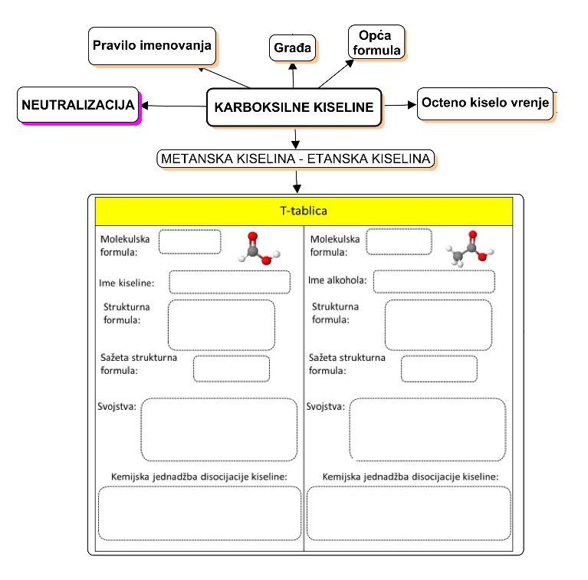

Očekivani plan učeničkog zapisa
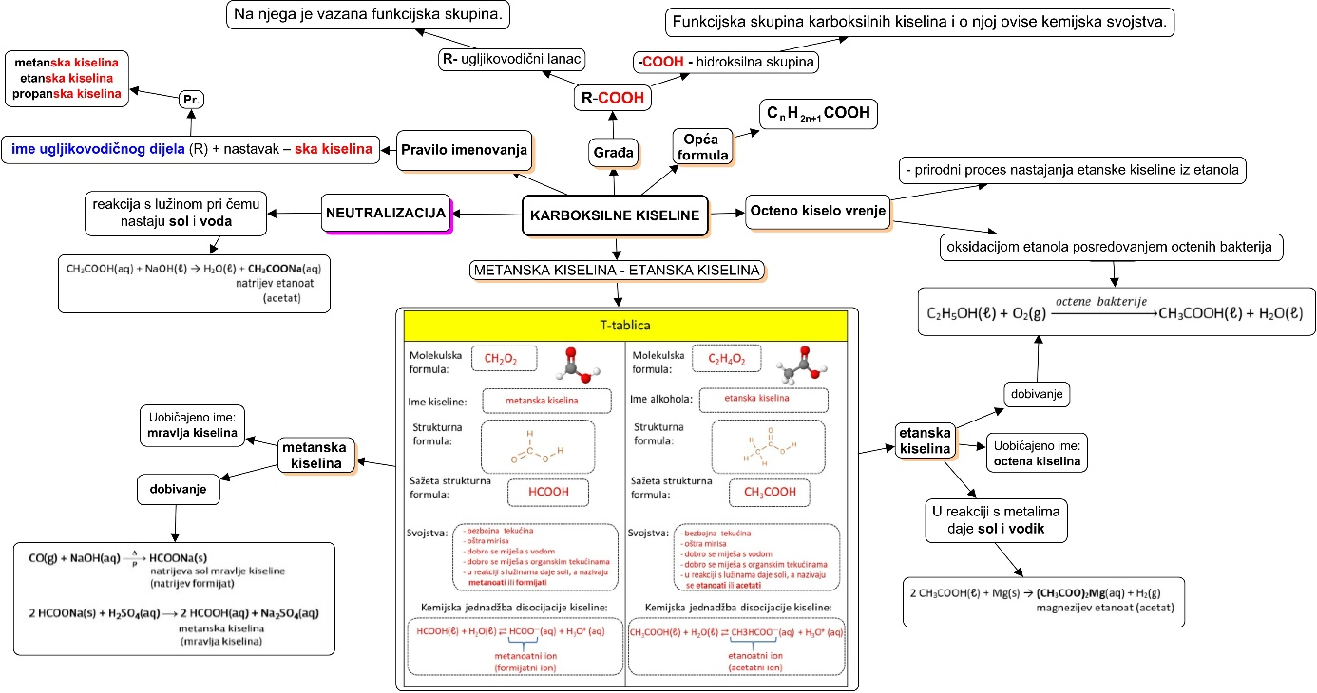

Izlazna kartica 3-2-1
Aktivnost 3-2-1:
Dragi učenici procijenite svoje znanje nakon sata na temu: Karboksilne kiseline
I. Tri informacije koje mislim da znam:
1.

2.

3.

II. Dvije informacije koje su mi nejasne/ne znam ih:
1.

2.

III. Jednu informaciju u koju sam potpuno siguran/na:
1.

RL-1. Metanska kiselina-etanska kiselina

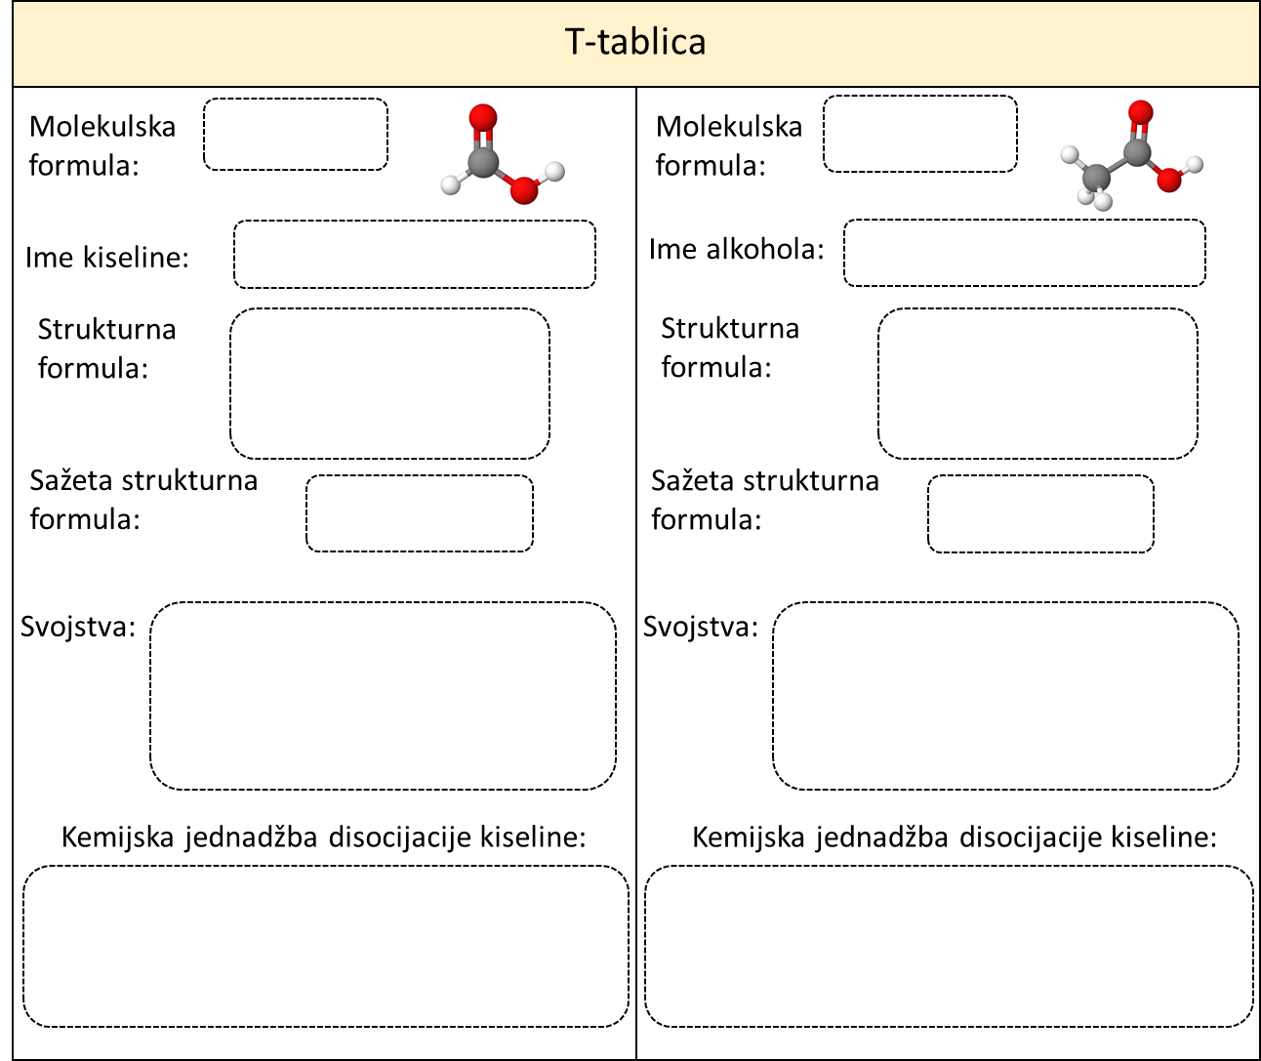
---------------------------------------------------------------------------------------------------------------------------------
RL-1. Rješenja radnog listića
